 | Министерство науки и высшего образования Российской Федерации  Федеральное государственное автономное образовательное учреждение  высшего образования  «Московский государственный технический университет  имени Н.Э. Баумана  (национальный исследовательский университет)»  (МГТУ им. Н.Э. Баумана)

ФАКУЛЬТЕТ ИНФОРМАТИКА И СИСТЕМЫ УПРАВЛЕНИЯ

КАФЕДРА СИСТЕМЫ ОБРАБОТКИ ИНФОРМАЦИИ И УПРАВЛЕНИЯ

ОТЧЕТ

ПО ДОМАШНЕЙ РАБОТЕ №1

По дисциплине «Разработка нейросетевых систем»

Студент _ИУ5-25М_ ____________ __Д.М. Зелинский___
(Группа) (Подпись, дата) (И.О.Фамилия)

Преподаватель ___________ ____А.И. Канев ___
(Подпись, дата) (И.О.Фамилия)

Москва – 2025

Задание
Необходимо создать и разметить собственный набор данных, состоящий из изображений. Набор содержит не менее 3 классов и не менее 100 экземпляров каждый. Изображения можно скачать из интернета или объединить несколько существующих датасетов. Создать web-приложение для классификации изображений полученного набора данных. Использовать аугментацию данных, регуляризацию, перенос обучения.
Выбранные классы:
1. Паук
2. Муравей
3. Скорпион

Часть 1. Сбор датасета.
По заданию необходимо обучить нейронную сеть, способную распознавать различные виды насекомых: осы, пчелы, шершни.
Для решения этой задачи необходимо найти в интернете изображения данных насекомых для формирования обучающей и тестовой выборки. Для удобства скачивания большого числа изображений воспользуемся расширением, затем вручную проверим изображения на корректность.
В результате получилось:
- Паук - 100 изображения
- Муравей - 100 изображений
- Скорпион - 100 изображений

Изображения перепончатокрылых были выбраны, с условием, что они находятся на фоне зелени. Примеры изображений указаны на рисунках ниже:

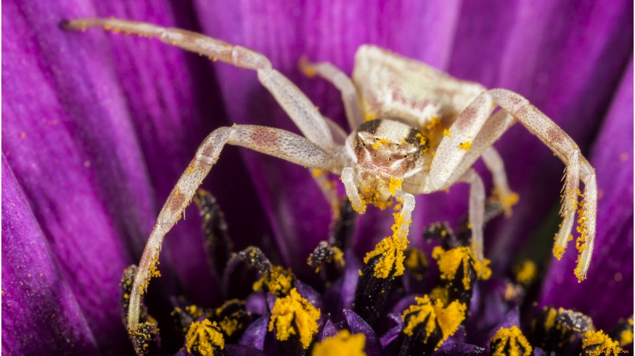

Рисунок 1 - Пример паука

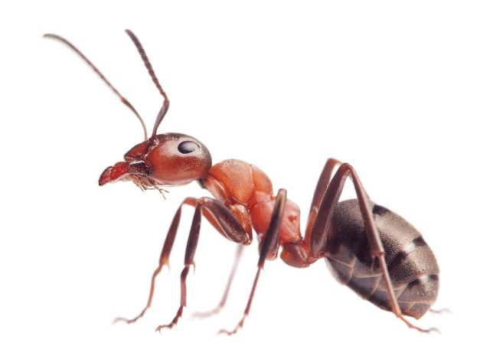
Рисунок 2 - Пример муравья

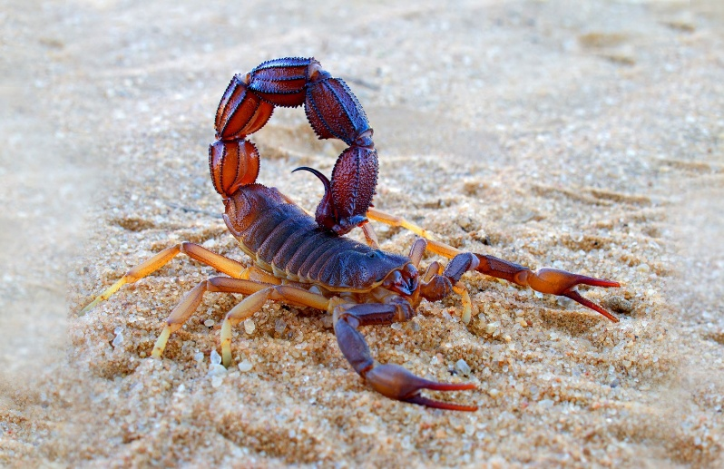
Рисунок 3 - Пример скорпиона

Часть 2. Обучение нейронной сети
Посмотрим результаты обучения полносвязной нейронной сети, параметры которой заданы в блокноте. Результаты представлены в таблице 1.
Таблица 1. Результаты полносвязной нейронной сети.
Train
Классы | Precision | Recall | F1-score
Паук | 1.0000 | 1.0000 | 1.0000
Муравей | 0.9877 | 1.0000 | 0.9938
Скорпион | 1.0000 | 0.9875 | 0.9937
Accuracy |  |  | 0.9958
Test
Классы | Precision | Recall | F1-score
Паук | 0.7000 | 0.6667 | 0.6829
Муравей | 0. 6429 | 0.4500 | 0.5294
Скорпион | 0.5185 | 0.7000 | 0.5957
Accuracy |  |  | 0.6066

Результаты – не самые лучшие. В среднем, модель ошибается чаще, чем каждый третий раз.
Рассмотрим модель TelNet с конфигурацией из ЛР4. Будем обучать её с разморозкой всех весов. Результат представлен в таблице 2.
Таблица 2. Результаты работы сети из ЛР4.
Train
Классы | Precision | Recall | F1-score
Паук | 1.0000 | 1.0000 | 1.0000
Муравей | 1.0000 | 1.0000 | 1.0000
Скорпион | 1.0000 | 1.0000 | 1.0000
Accuracy |  |  | 1.0000
Test
Классы | Precision | Recall | F1-score
Паук | 0.9000 | 0. 8571 | 0.8780
Муравей | 0. 8889 | 0.8000 | 0.8421
Скорпион | 0.7391 | 0.8500 | 0.7907
Accuracy |  |  | 0.8361

Результат уже, в среднем, лучше, но не сильно. Улучшилась точность при распознавании пауков.
Как можно заметить, результат в 83 процента точности свидетельствует об улучшении распознающих способностей модели, однако показатели являются не слишком впечатляющий. Попробуем улучшить показатели модели, варьируя гиперпараметрами, а также меняя архитектуру сети. Результаты всех вариация приведены в таблице 3.

Таблица 3. Результаты.
Конфигурация сети | Гиперпараметры | Точность | Пояснения
Полносвязная нейронная сеть | lr = 0.0003,  batch_size = 32,  epochs = 60  weight_decay=1e-5  optimizator = SGD | test = 62%, train = 99% | Полносвязная нейронная сеть
Mobilenet  Keep_last = 158 | lr = 0.0003,  batch_size = 32,  epochs = 60  weight_decay=1e-5  optimizator = SGD | test = 83,3%, train = 95% | Размороженная mobileNet
Mobilenet  Keep_last = 158 | lr = 0.00015,  batch_size = 32,  epochs = 120  weight_decay=1e-5  optimizator = SGD | test = 78%, train = 90% | Уменьшили learning rate и увеличили число эпох
Mobilenet  Keep_last = 158 | lr = 0.0003,  batch_size = 32,  epochs = 60  weight_decay=1e-5  optimizator = ADAGRAD | test = 85%, train = 100% | Вернулись к предыдущим параметрам, заменили метод оптимизации на ADAGRAD
Mobilenet  Keep_last = 158 | lr = 0.0003,  batch_size = 32,  epochs = 60  weight_decay=1e-5  optimizator = RMSPROP | test = 83%, train = 100% | Заменили метод оптимизации на RMPSPOP
Mobilenet  Keep_last = 158 | lr = 0.0003,  batch_size = 32,  epochs = 60  weight_decay=1e-5  optimizator = ADAM | test = 88%, train = 100% | Вернулись к предыдущим параметрам, заменили метод оптимизации на ADAM
Mobilenet  Keep_last = 158 | lr = 0.0003,  batch_size = 64,  epochs = 120  weight_decay=1e-5  optimizator = ADAM | test = 85%, train = 100% | Изменили размер батча, увеличили число эпох
Mobilenet  Keep_last = 158 | lr = 0.00015,  batch_size = 64,  epochs = 240  weight_decay=1e-5  optimizator = ADAM | test = 88%, train = 100% | Уменьшили скорость обучения, увеличили число эпох
Mobilenet  Keep_last = 2 (10 эпох)  Keep_last = 158 (50 эпох) | lr = 0.0003,  batch_size = 32,  epochs = 60 (10+50)  weight_decay=1e-4  optimizator = ADAM | test = 90%, train = 100% | Вернулись к предыдущим параметрам, обучили 10 эпох с заморозкой, 50 эпох без заморозки.

Наилучший результат показала модель Mobilenet, обученная на 10 эпохах с заморозкой, на 50 эпохах без заморозки, с оптимизатором градиентного спуска Adam, гиперпараметром learning rate, равным 0.0003 и batch_size, равным 32. В веб-приложении будем использовать эту конфигурацию.

Часть 3. Web-приложение.
Выполняем всё по инструкции, заносим в Django нашу обученную модель. При правильной настройке - получаем следующий результат.

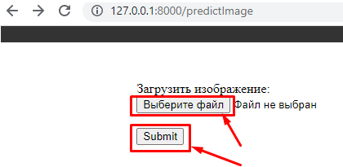
Рисунок 5 - Базовый шаблон html

Сделаем более красивое оформление, добавим вывод изображения. Примеры работы приложения приведены на рисунках 6-11.

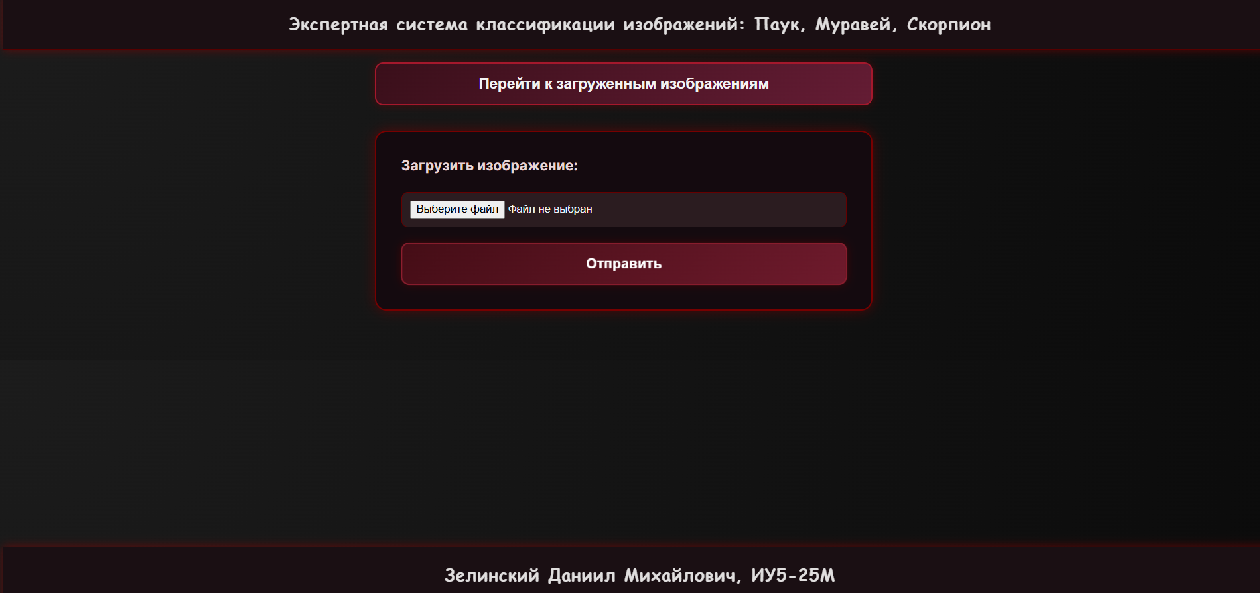
Рисунок 6 – Начальная страница

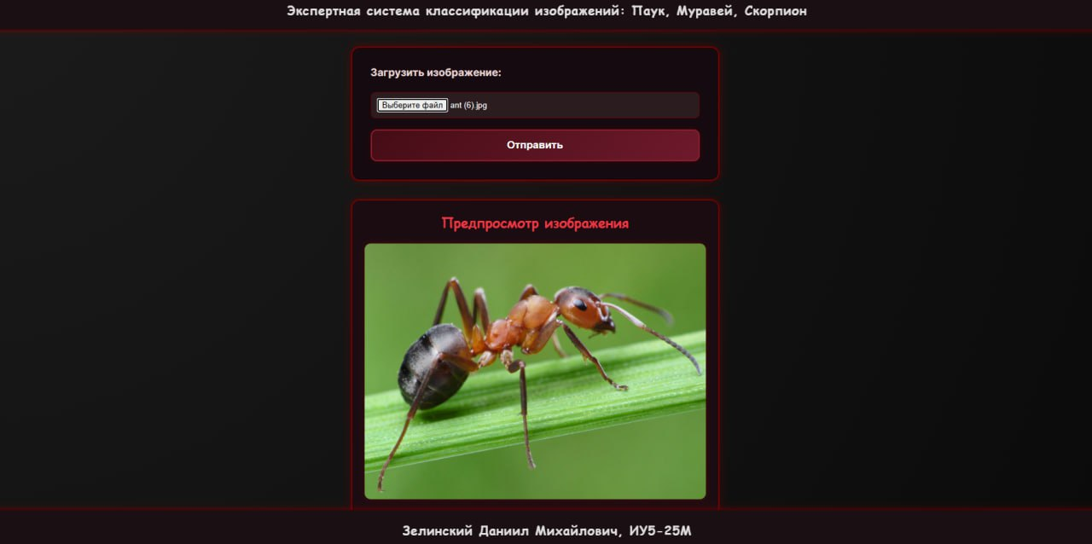
Рисунок 7 – Загрузка изображения

Загрузим изображения насекомых, посмотрим на результаты. Выводы сети на рисунках ниже.

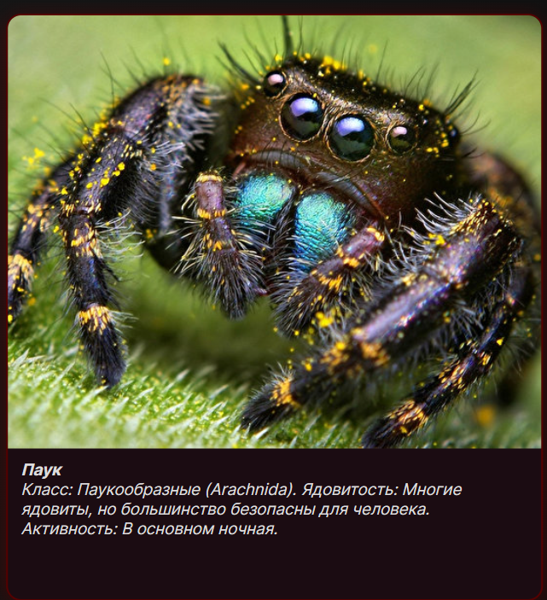
Рисунок 8 - Вывод приложения при загрузке изображения с пауком.

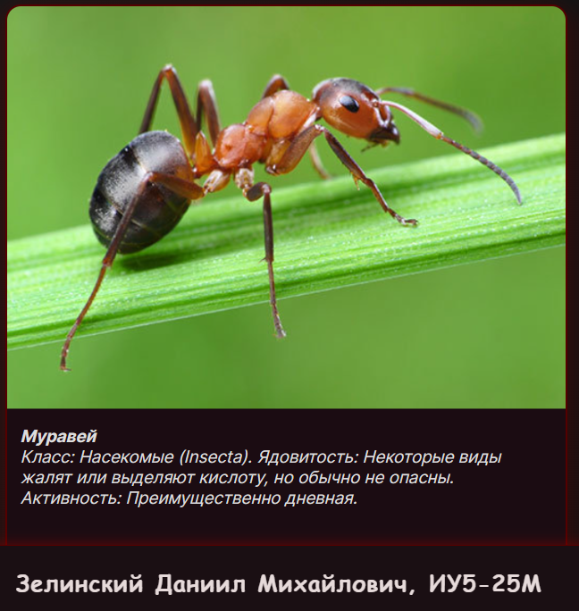
Рисунок 9 - Вывод приложения при загрузке изображения с муравьём.

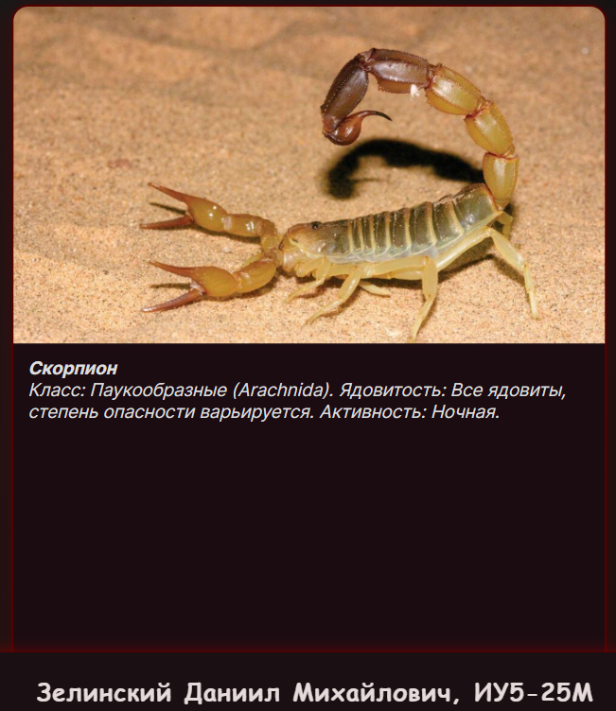
Рисунок 10 - Вывод приложения при загрузке изображения со скорпионом.

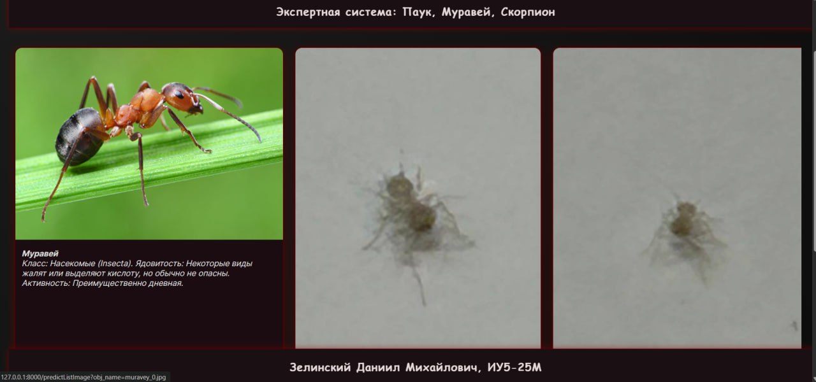
Рисунок 11 – Страница загруженных в хранилище изображений

Вывод
В процессе выполнения домашнего задания была пройдена полная цепочка создания интеллектуальной системы: от сбора и разметки собственного датасета до интеграции обученной нейронной сети в web-приложение. В качестве объекта классификации были выбраны три класса насекомых — осы, шершни и пчёлы, для которых была собрана и вручную проверена выборка изображений.
В ходе экспериментов с различными архитектурами и гиперпараметрами наилучший результат показала модель MobileNet, обученная с использованием техники заморозки весов на первых этапах, оптимизатором Adam и learning rate 0.0003. Данная модель достигла точности 90% на тестовой выборке, что подтверждает её пригодность для базовой классификации изображений данных классов.
Также был получен ценный практический опыт в использовании методов аугментации, регуляризации и дообучения моделей. Финальная модель была успешно встроена в web-приложение, позволяющее пользователю загружать изображение и получать предсказание класса. Это задание позволило закрепить навыки создания нейросетевых решений и их применения в реальных интерфейсах.

